УТВЕРЖДЕНО
Приказом Министерства
здравоохранения Донецкой
Народной Республики
03.06.2016 № 550

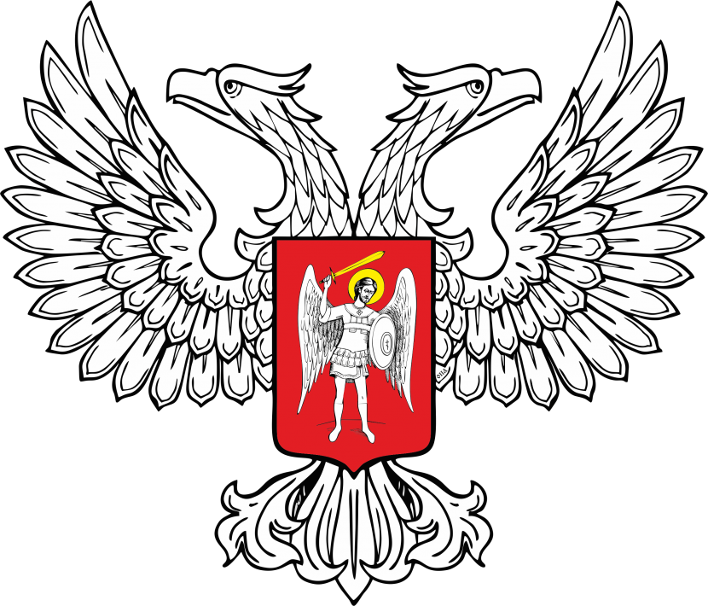
МИНИСТЕРСТВО ЮСТИЦИИ
ДОНЕЦКОЙ НАРОДНОЙ РЕСПУБЛИКИ
ЗАРЕГИСТРИРОВАНО
Регистрационный № _1374__________
от «_28_» ___июня_______2016__ г.

ИНСТРУКЦИЯ
по заполнению формы первичной учетной документации № 503-2/у
«Справка №________ о результате теста на ВИЧ»

1.Инструкция определяет порядок заполнения формы первичной учетной документации № 503-2/у «Справка №_______ о результате теста на ВИЧ» (далее - форма № 503-2/у) (приложение).
2. В верхнем левом углу формы № 503-2/у указываются наименование министерства, другого центрального органа исполнительной власти, предприятия, учреждения, организации, в сфере управления которых находится учреждение здравоохранения, медицинские работники которого осуществляют консультирование, его наименование и местонахождение (полный почтовый адрес), идентификационный код.
3. Форма № 503-2/у выдается человеку, который прошел тест на ВИЧ, по его требованию. При анонимном обследовании эта форма не выдается.
4. Форма № 503-2/у заполняется врачом учреждения здравоохранения, который непосредственно выдал пациенту направление в манипуляционный кабинет для взятия крови с целью проведения теста на ВИЧ и/или получил результат этого исследования.
5. При получении результатов теста супругами или семейной парой форма № 503-2/у выдается каждому лично.
6. Форма № 503-2/у подписывается врачом и заверяется печатью учреждения.

Министр здравоохранения В.В. Кучковой

